Коллеги, приветствую!

Хотелось бы поподробнее узнать про задачу.

Катя и Дима немного рассказали мне. Я так понял задача заключается в создании API агрегирующего данные с pipl.com и lexisnexis.

Можно созвониться, если так будет удобнее или если есть какая-то постановка в виде документа, то тоже готов посмотреть.

--

Коллеги, привет!

Есть следующее предложение – Реализовать Веб-приложение в домене [mgap.ru](http://mgap.ru/), например [http://person-search.mgap.ru](http://person-search.mgap.ru/) со следующими возможностями:

1. Вход по логину/паролю.
2. Форма поиска.
   1. Будет включать все параметры поиска, которые есть в API pipl.com.
   2. Для сокращения количество вызовов к API pipl.com все поиски сохраняются в локальной базе данных.
   3. Если ранее производился поиск по аналогичным параметрам, то выдается информация из локальной базы данных с возможностью при необходимости повторно запросить из pipl.com.
3. По результатам поиска отображается список найденных персон с возможностью перехода к подробной информации по персоне (профайл).
4. Страница профайла персоны.
   1. Содержит информации по персоне аналогично pipl.com
   2. Возможность экспорта в PDF.

Данная реализация позволит подключать неограниченное количество пользователей.

Далее в это Веб-приложение можно будет добавлять поиск через API по другим базам данных (например lexisnexis).

Ориентировочная стоимость реализации - 2000 USD. Точно определим, когда зафиксируем окончательную постановку.

10 дней на разработку, если будите активно принимать работу, 20-30 дней с запасом должно хватить

Основные моменты:

1. Нужна форма поиска аналогичная Search
2. Далее запрос перенаправляется на backend
3. Backend
   1. проверяет наличие запроса ранее, если находит запрос, то возвращает результаты с информацией что запрос сохранен и возможностью сделать запрос повторно.
   2. Передает запрос в Pipl API, добавляя: настройки, API key
   3. Сохраняет ответ в локальной БД
   4. Отправляет ответ на FE

**Разработка web-приложения поиска людей через API** [**https://pipl.com/**](https://pipl.com/) **(java, spring-boot)**

Приложение должно реализовывать следующую логику:

1. Вход/выход по логину/паролю.
   1. Пользователи добавляются непосредственно через базу данных.
2. Форма поиска.
   1. Будет включать все параметры поиска, которые есть в API pipl.com.
   2. Для сокращения количество вызовов к API pipl.com все поиски сохраняются в локальной базе данных с привязкой к пользователю, который производил поиск.
   3. Если ранее производился поиск по аналогичным параметрам, то выдается информация из локальной базы данных с указанием даты поиска и возможностью при необходимости повторно запросить из pipl.com.
3. По результатам поиска отображается список найденных персон с возможностью перехода к подробной информации по персоне (профайл).
4. Страница профайла персоны.
   1. Содержит информации по персоне аналогично pipl.com
   2. Возможность экспорта в PDF.

Примечание:

1. Должны быть использованы следующие технологии: spring boot, thymeleaf (можно другой Java template engine), open source БД.
2. HTML верстка будет предоставлена.
3. Во вложении приведены экраны.
4. Документация по API:

* <https://docs.pipl.com/docs>
* <https://docs.pipl.com/reference#overview-1>

1. Это первый этап. Далее планируется развитие Приложения: добавление доп возможностей, подключение других API.Задание на html верстку страниц внутреннего сайта с поиском
2. Необходима html верстка для страниц описанных ниже
3. Может быть использованы исходная верстка с сайта pipl.com (css, img, js) или верстка можеь быть реализована другим способом (например bootstrap).
4. Исходная верстка полностью устраивает, но может быть упрощена при необходимости по согласованию.

Шаблон страницы

1. Логотип pipl должен быть заменен на MGAP
2. Верхняя панель. Логотип должен быть заменен, Быстрый поиск, Текущий пользователь с выпадающим меню.

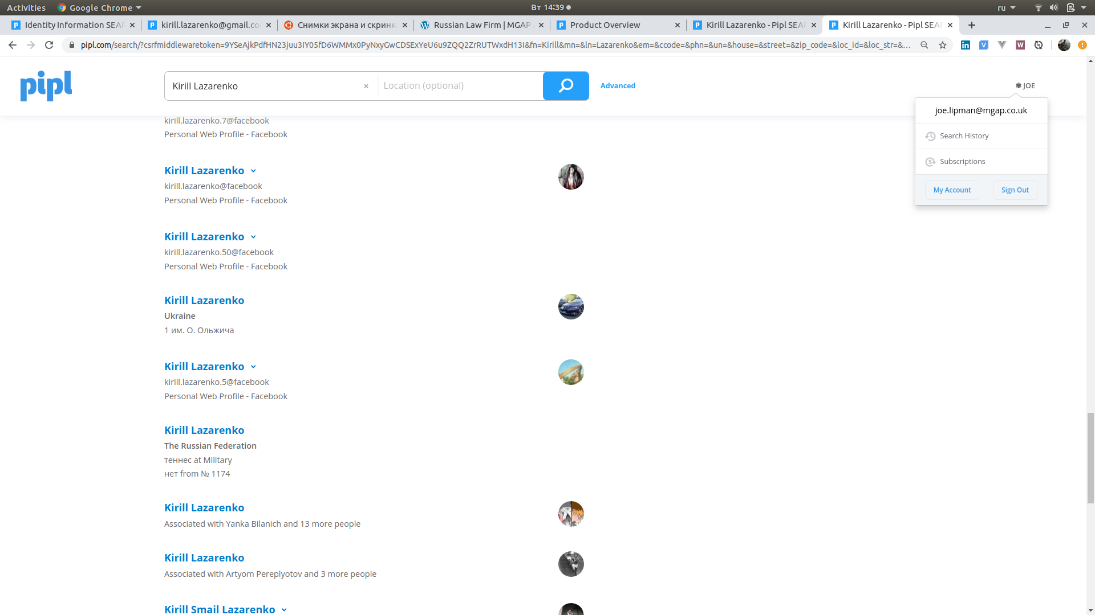

1. нижняя панель. Упрощенно, нижние меню не нужны

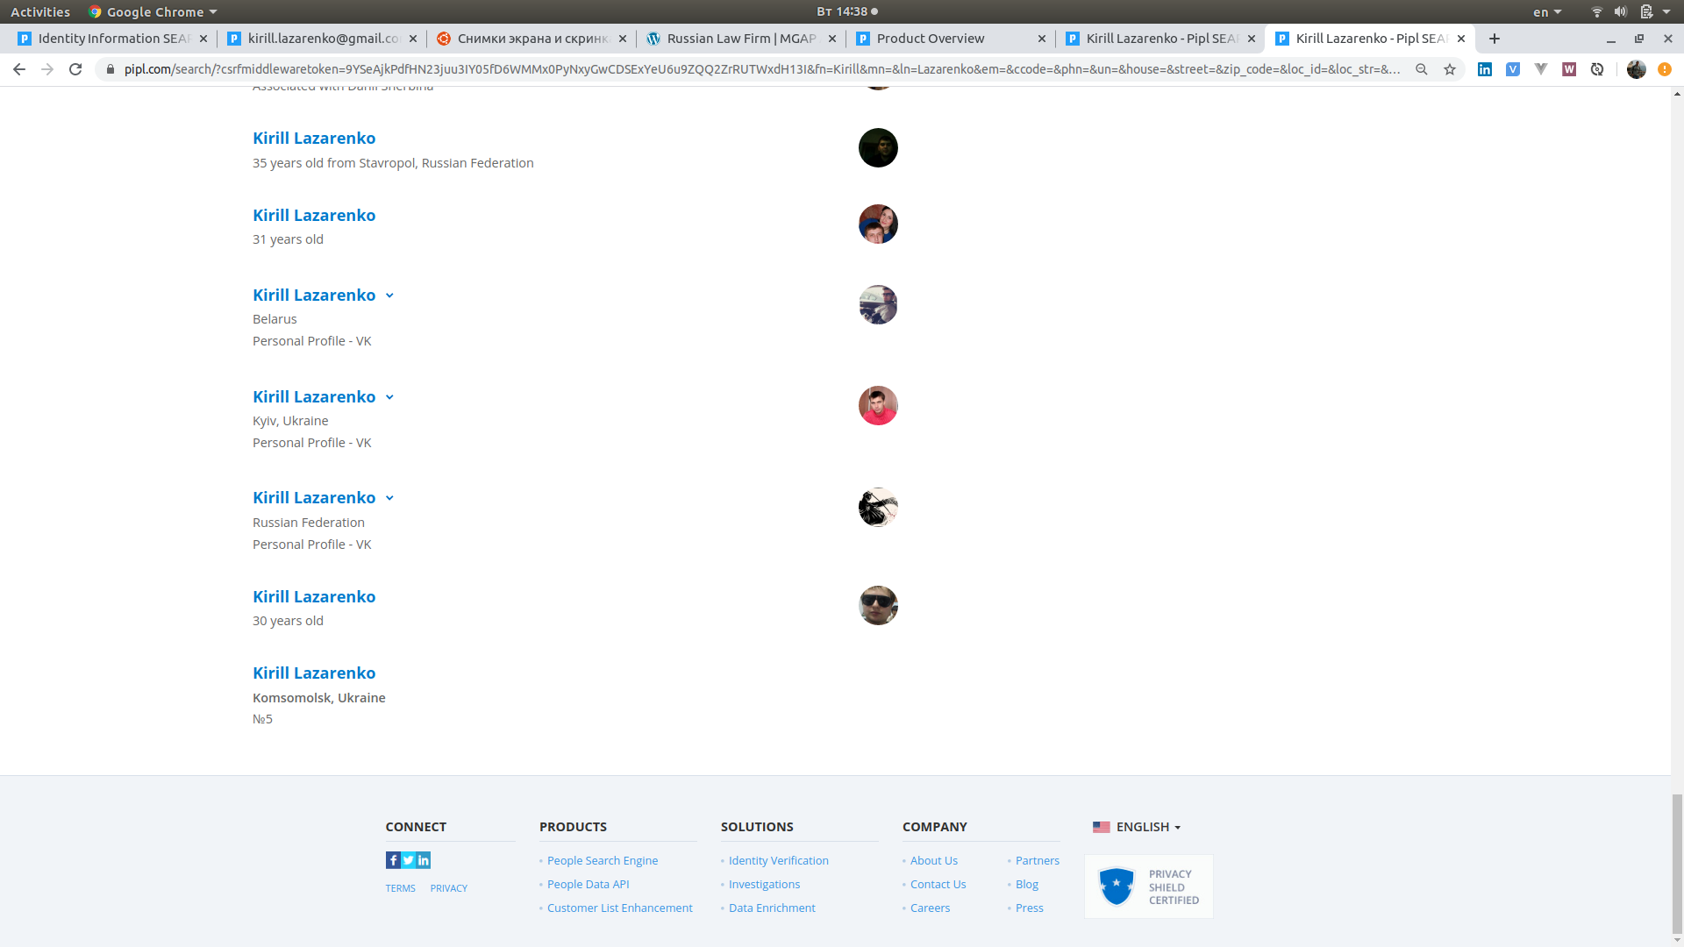

Форма поиска

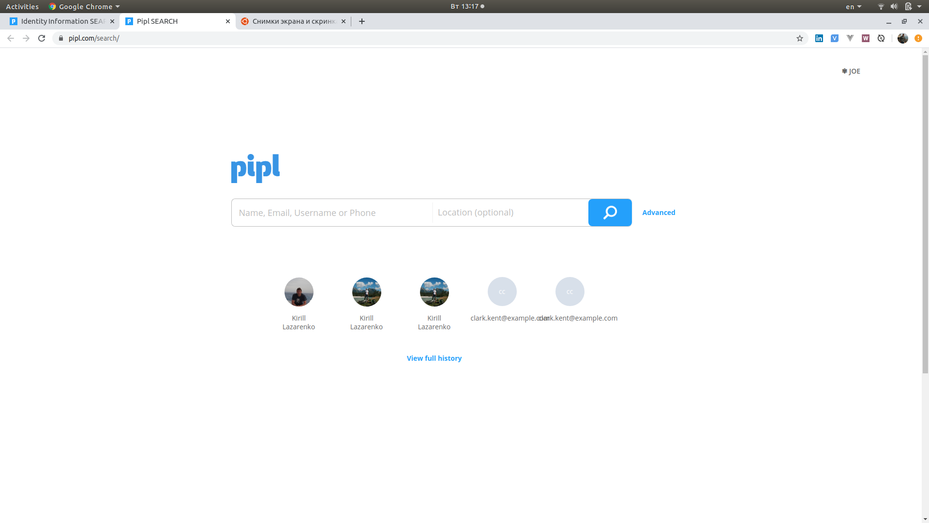По клику на «Advanced» открывается расширенная форма поиска

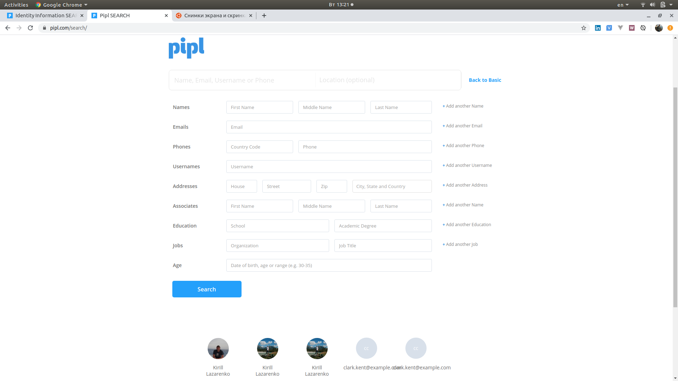**Примечание:**

1. Исходные изображения иконок не являются круглыми. Необходимо вписать в контур круга.
2. По клику «Add ..» добавляется строка с аналогичным набором полей как в исходной

Результаты поиска

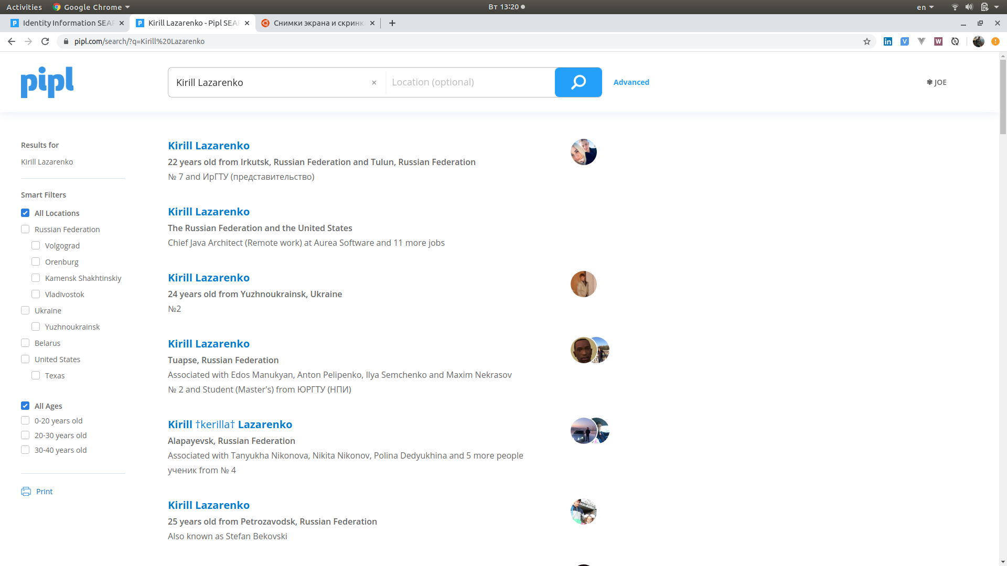

Профиль пользователя

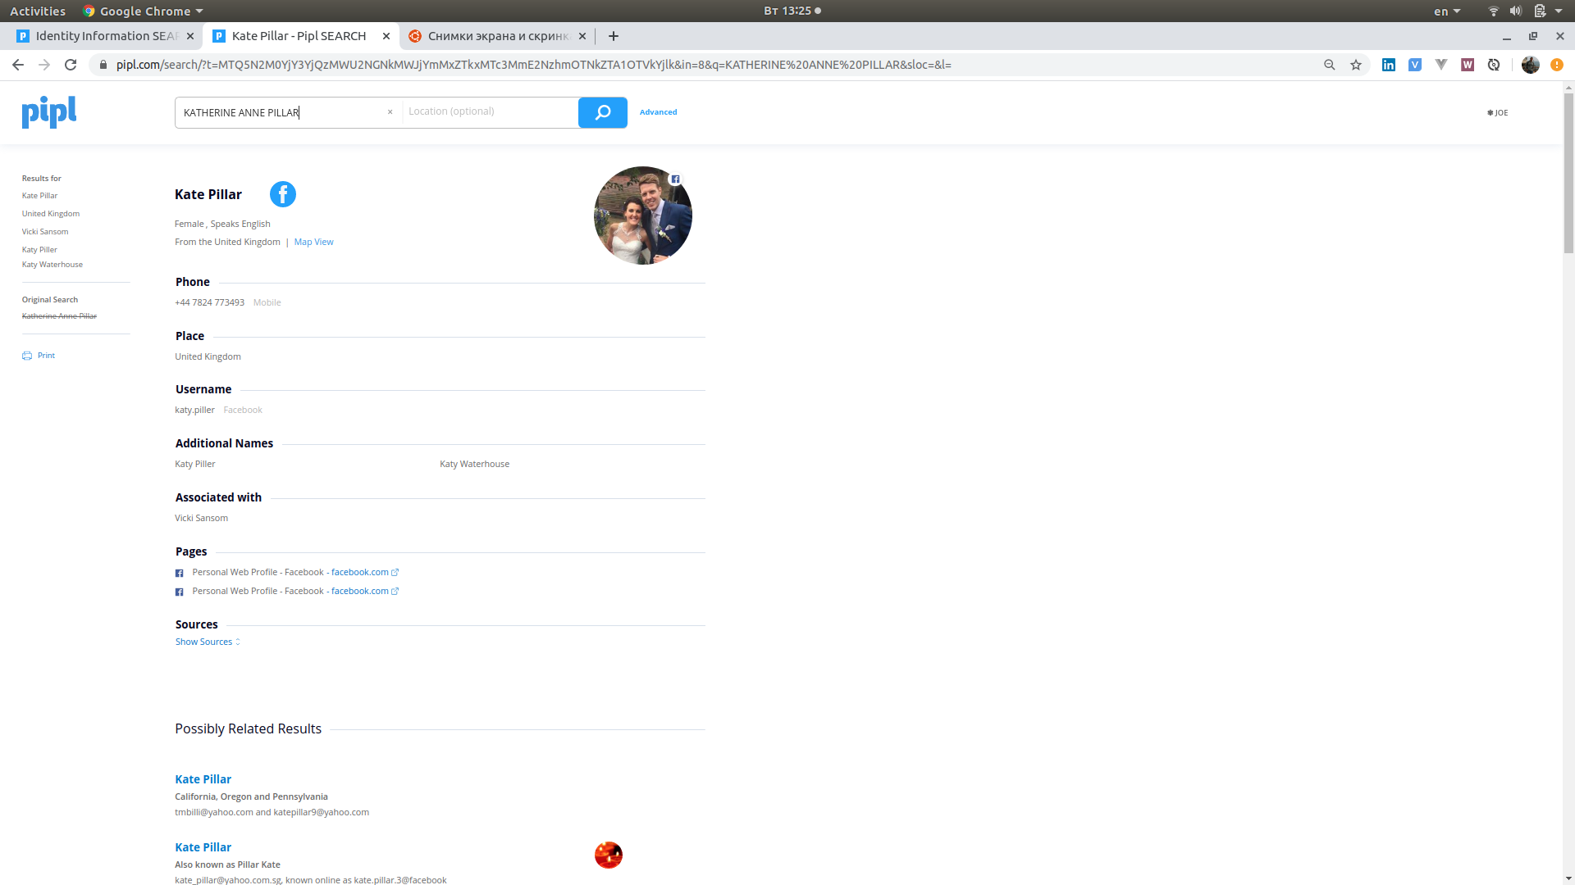Примечание:

1. Possibly related results отображаются аналогично «Результатам поиска»
2. При наведении на поля с информацией должен возникать дополнительный блок

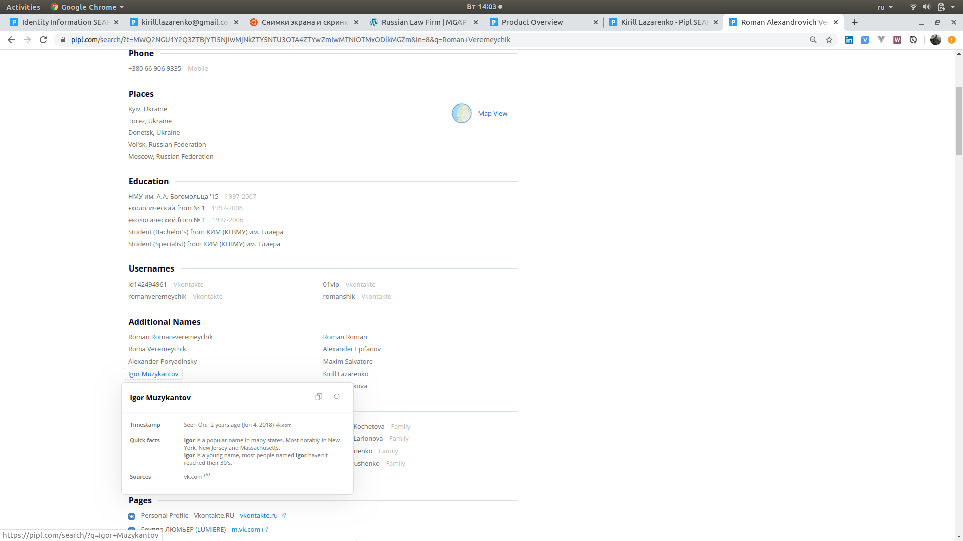

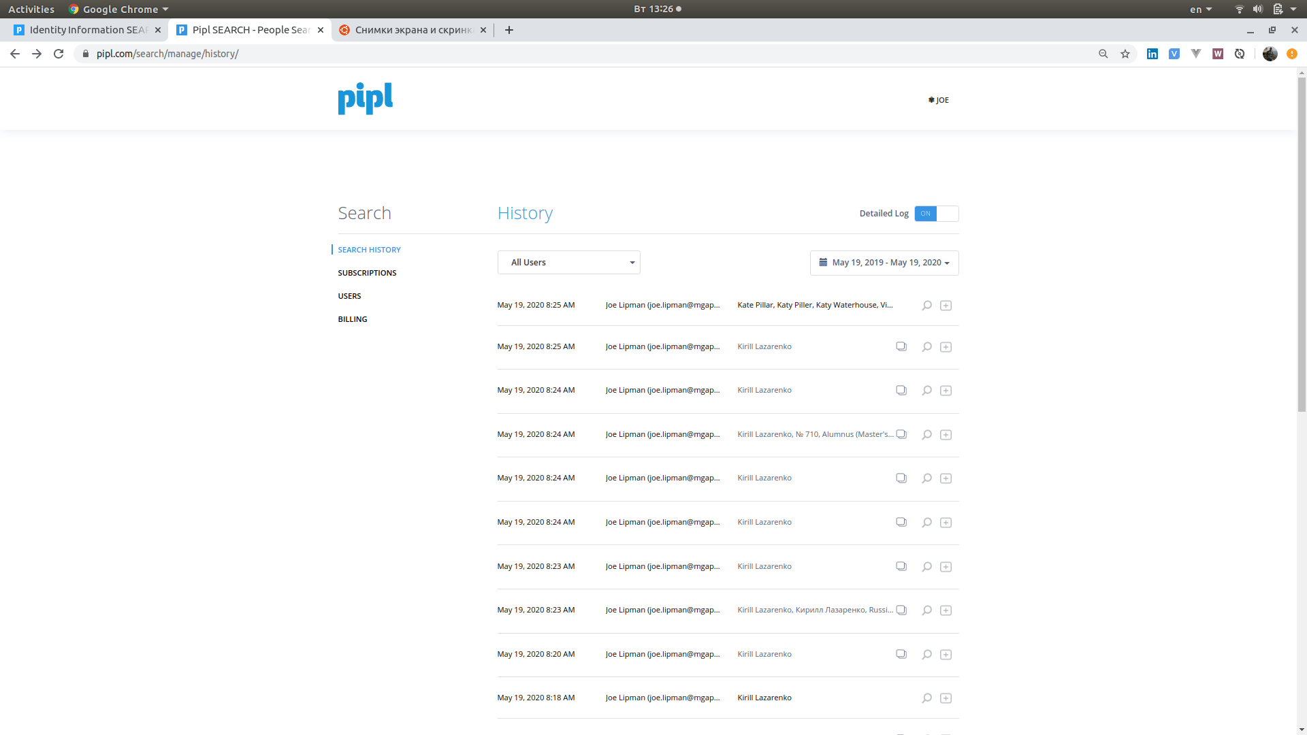История поиска

Примечание:

1. Блок слева не нужен

2. Должен быть пейджинг